Mannheimer Weihnachtsmarkt
PRESSE-INFORMATION
Pressestelle: Telefon 0621 42509-16, -21 ۰ presse@weihnachtsmarkt-mannheim.de

PM 05 / 25.11.2022

Entdeckungen am Wasserturm

Beim Bummeln über den Mannheimer Weihnachtsmarkt am Wasserturm findet man Weihnachtliches, Leckeres und Schönes zum Verschenken

Papiersterne leuchten in allen Farben, Krippenfiguren suchen ein neues Zuhause und Glückwunschkarten für alle Gelegenheiten entfalten farbenfrohe 3D-Kunstwerke aus Papier: Der Mannheimer Weihnachtsmarkt am Wasserturm bietet Schönes für alle Sinne – zum Dekorieren, Schenken und Genießen. Rund 150 liebevoll geschmückte Hütten laden zum Stöbern, Probieren und Einkaufen ein. Stärken kann man sich zum Beispiel mit Flammlachs, Dinnele, Rostbraten und vielen anderen Grillspezialitäten, gebackenem Gemüse, Wraps, Flammkuchen, Baumstriezel, Kartoffelpuffern, Crêpes und Waffeln. Zu trinken gibt es Glühwein und Punsch mit und ohne Alkohol, Glüh-Gin, Tees und heiße Schokolade.

Kunsthandwerk aus aller Welt.
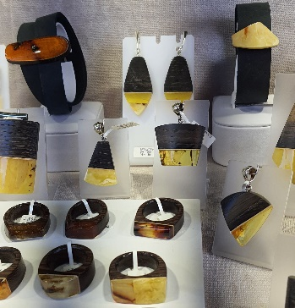
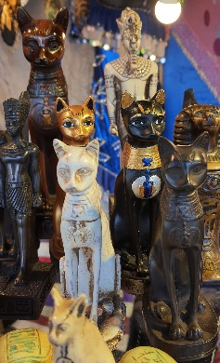
Auf Papyrusbögen wie vor 5.000 Jahren gefertigt wurden klassische ägyptische Zeichnungen samt Hieroglyphen von Hand koloriert. Ebenfalls aus Ägypten kommen die Katzen aus Speckstein, Skarabäus-Glücksbringer und Holzkästchen mit Perlmutt-Einlegearbeiten. In Nepal wurden Traumfänger und Taschen aus Hanf hergestellt, Buddha-Figuren und kleine Lackdosen. Pur, geschliffen, mit Rattan oder Perlmutt der Abalone-Muscheln verziert sind die indonesischen Kokos-Schalen. Einzigartige Verbindungen geht ausdrucksstarkes Wurzelholz mit mundgeblasenen Glasgefäßen ein, die – je nach Größe – als Kerzenhalter, Vase oder Obstschale dienen können. Larimar, Labradorit, Lapislazuli und viele weitere Edelsteine wurden in Peru zu ornamentalem Silberschmuck verarbeitet. Daneben gibt es Ketten und Armbänder aus dem Duftholz Palo Santo. In Mannheims Partnerstadt Klaipeda geht man beim Bernsteinschmuck auch neue Wege und kombiniert das fossile Harz mit dunklem Eichenholz in modernem Design.

Für Körper und Seele.
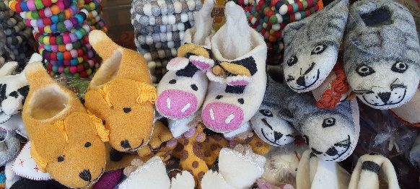
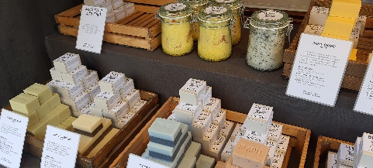
Sie duften zum Reinbeißen, sind aber zum Händewaschen gedacht: Die handgemachten, palmölfreien Bioseifen mit Schokolade, Vanille, Zimt oder einfach Weihnachtsaroma enthalten ausschließlich natürliche Zutaten. Die syrische Alepposeife ist jetzt mit zugesetztem Schwarzkümmel-, Mandel- oder Kokosöl zu haben, ebenso mit Weihrauch-, Sandelholz-, Lavendel- oder Adlerholzduft. Mit afrikanischem Lavastein lassen sich Füße sanft glatthobeln, bei der Rückenpflege helfen Luffagurken mit elastischen Griffen. Mollig warm haben es Kinderfüße in den handgefilzten Hausschuhen mit Tiermotiven, die aus einem Familienbetrieb in Nepal stammen.

Zum Genießen.
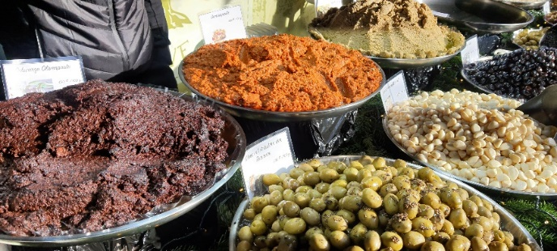
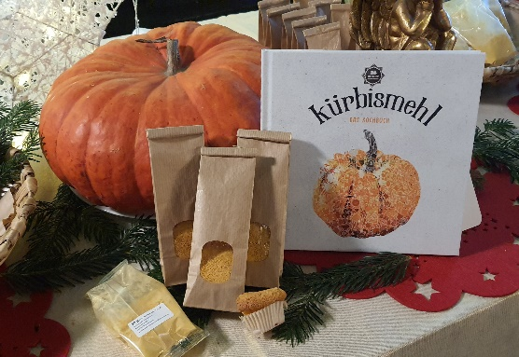
Geerntet, aber nicht verkauft: Aus geretteten Kürbissen wurde das vitamin- und mineralstoffreiche, glutenfreie Kürbismehl hergestellt, aus dem sich vielfältige Mahlzeiten und Leckereien zubereiten lassen. Dazu kommen ein Kochbuch und viele praktische Tipps. Teebeutel, die ihren Zweck erfüllt haben, dienen als Nährsubstrat für das Saatgut, das sich in ihrem Etikett verbirgt: Aus diesen „nachwachsenden Geschenken“ zieht man sich seinen eigenen Bergkräutertee oder Tomaten. Am liebsten pur genießt man die frischen Tapenaden aus Marseille: Dips aus schwarzen oder grünen Oliven, verschiedenen Gemüsesorten oder Artischocken mit Trüffel. 42 Sorten Honigspezialitäten aus der eigenen Imkerei und aus aller Welt gibt es zu entdecken, zum Beispiel aus dem brasilianischen Regenwald, vom tasmanischen Lederbaum oder von der südfranzösischen weißen Glockenheide. Der nach traditionellem Verfahren hergestellte Preßhonig enthält Pollen- und Wachsteilchen. Neue Kreationen verbinden Sauerkirschen, Kakao oder Chili mit Honig. In Rüdesheim wird nicht nur Wein gekeltert, sondern auch Bio-Brandy destilliert – bei niedrigen Temperaturen für ein mildes Aroma. Er schmeckt pur oder gemixt – mit Ginger Ale oder mit heißem Apfelsaft. Besonders wer neu in der Stadt ist, hat mit dem Mannheimer Kneipenquartett eine praktische und unterhaltsame Handreichung für kulinarische Entdeckungstouren. Und während ihre Menschen um die Häuser ziehen, knabbern daheim Hund und Katze genüsslich Pansenwürfel und andere tierische und pflanzliche Leckereien.

info:

Mannheimer Weihnachtsmarkt am Wasserturm
noch bis 23.12.2022
Täglich 11 Uhr bis 21 Uhr
Mannheimer Weihnachtsmarkt GmbH
Tel. 0621 42509-0
www.weihnachtsmarkt-mannheim.de
facebook.com/Mannheimer.Weihnachtsmarkt.Wasserturm

